Woensdagavond 27 mei was het thema in de uitzending van V&T-gevarieerd: “Bijbel lezen, Boodschap verstaan”. De opname is terug te vinden op het YouTube kanaal van de kerkelijke gemeente (kanaal: HGGNK) en als audio-opname op www.kerkomroep.nl.

Kees Toet en Lo Boer namen deel vanuit de mannenvereniging. Lo belichtte met name het lezen, het begrijpen van de Bijbel. Kees getuigde van de betekenis, de waarde. Van de Weg die Jezus is.

We waren nog lang niet uitgepraat toen de tijd al om was. Er zal daarom op vrijdagmorgen (29-5) een vervolg opgenomen worden. Het videobestand wordt op deze website geplaatst.

Fijn dat Robert van Eijl, Maureen van Pelt, Daniel Holtslag en Lotte van Genderen hun muzikale talenten in wilden zetten en zo een mooie bijdrage aan de sessie leverden. Ze musiceerden en zongen er van harte op los :-).

De liederen worden onderstaand benoemd en de teksten zijn helemaal onderaan ook opgenomen.
Opwekking 436 - Onze Vader
Sela - Wonderlijk
Opwekking 389 - Create in me a clean heart
Opwekking 640 - Mijn hulp is van U, Heer

Noemenswaardig zijn een aantal hulpmiddelen die we kunnen benutten bij het lezen, het bestuderen van- en het mediteren over de Bijbelse boodschap.
Lo Boer heeft een bloemlezing opgesteld. Deze is verwerkt in een aparte bijlage.

In het boekwinkeltje in de Rank zijn sowieso flink wat handboeken, Kanttekeningen bij de Bijbel, studie Bijbels, enzovoort beschikbaar. Zodra het winkeltje weer geopend is…

Hieronder de volledige tekst van Opwekking 436 – Onze Vader:
Onze Vader in de Hemel
heilig is Uw naam
Laat Uw Koninkrijk spoedig komen
Laat Uw wil worden gedaan
In de hemel, zo ook hier op aard’
Onze Vader in de Hemel
heilig is Uw Naam
Laat Uw Koninkrijk spoedig komen
Laat Uw wil worden gedaan
In de hemel, zo ook hier op aard’
Refrein:
Want van U is het Koninkrijk, de kracht en
de heerlijkheid, tot in eeuwigheid
Want van U is het Koninkrijk, de kracht en
de heerlijkheid, tot in eeuwigheid
Onze Vader in de hemel
geef ons daaglijks brood
En vergeef ons onze schulden
gelijk ook wij dat doen
hen vergeven die ons iets schuldig zijn
Refrein:
Want van U is het Koninkrijk, de kracht en
de heerlijkheid, tot in eeuwigheid
Want van U is het Koninkrijk, de kracht en
de heerlijkheid, tot in eeuwigheid
En leidt ons niet in verzoeking
maar verlos ons van het kwaad
Refrein:
Want van U is het Koninkrijk, de kracht en
de heerlijkheid, tot in eeuwigheid
Want van U is het Koninkrijk, de kracht en
de heerlijkheid, tot in eeuwigheid
Amen, amen

Sela - Wonderlijk
U heeft mij al gezien, mijn vormeloos begin,
Toen ik in het geheim gemaakt werd.
U schreef het in uw boek;
U kent mij.
Wonderlijk, zoals U mij kent.
Zo volmaakt is uw liefde Heer.
Toets mijn hart: ik wil de weg gaan die U wijst.
Leven met U, altijd.
Is wonderlijk gemaakt, uit liefde.
Wordt door U gehoord.
U kent mij.
Wonderlijk, zoals U mij kent.
Zo volmaakt is uw liefde Heer.
Toets mijn hart: ik wil de weg gaan die U wijst.
Leven met U, altijd.
Wonderlijk, zoals U mij kent.
Zo volmaakt is uw liefde Heer.
Toets mijn hart: ik wil de weg gaan die U wijst.
Leven met U, altijd.
Leven met U, altijd.
Wie ben ik zonder U?
U bent om mij heen.
Waar ik ga houdt U mij vast.
Wie ben ik zonder U?
U bent om mij heen.
Waar ik ga houdt U mij vast.
Wie ben ik zonder U?
U bent om mij…
Bron: Musixmatch

Opwekking 389
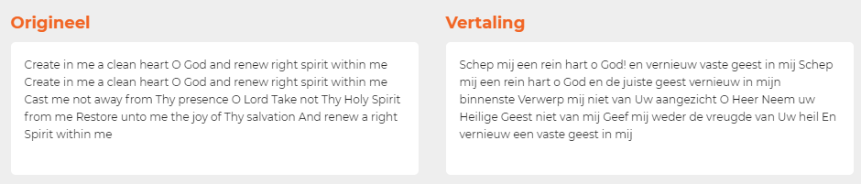

Volledige tekst Opwekking 640 – Mijn hulp is van U, Heer
Hieronder de volledige tekst van Opwekking 640 – Mijn hulp is van U, Heer:
Ik hef mijn ogen op naar de bergen,
waar komt mijn hulp vandaan?
Ik hef mijn ogen op naar U, Heer,
die mij bij zal staan.
Mijn hulp is van U, Heer,
die alles heeft gemaakt.
U zult voorkomen dat ik wankel of val.
U bent mijn beschermer
die over mij waakt,
die niet sluimeren of slapen zal.
Wat kan mij gebeuren
door zon of door maan?
U bent mijn schaduw,
U bent er altijd.
Bewaart heel mijn leven;
mijn komen en gaan,
U beschermt mij tot in eeuwigheid.
Mijn hulp is van U, Heer!
Mijn hulp is van U, Heer.
O, van U!

